玩转压轴题，争取满分之备战2018年中考数学选填题高端精品
专题七 圆的综合问题
【考法综述】
- 垂径定理及其推论：垂直于弦的直径平分这条弦，并且平分弦所对的两条弧．[
(1)平分弦(不是直径)的直径垂直于弦，并且平分弦所对的两条弧；
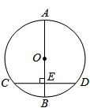
(2)弦的垂直平分线经过圆心，并且平分弦所对的两条弧.
根据圆的对称性，如图所示，在以下五条结论中：
- 弧AC=弧BC;②弧AD=弧BD；③AE=BE;④AB⊥CD;⑤CD是直径.
只要满足其中两个，另外三个结论一定成立，即推二知三.
2.圆周角与圆心角
（1）在同圆或等圆中，相等的圆心角所对的弧相等，所对的弦相等．
（2）在同圆或等圆中，如果两个圆心角、两条弧、两条弦中有一组量相等，那么它们所对应的其余各组量都分别相等．（3）一条弧所对的圆周角等于它所对的圆心角的一半.
（4）直径所对的圆周角是直角.（5）圆内接四边形的对角互补.
3.圆的有关位置关系
点与圆的位置关系 | 设点到圆心的距离为d.  (1)d<r ⇔点在⊙O内；(2)d＝r ⇔点在⊙O上；(3)d>r⇔点在⊙O外．[来源:Zxxk.Com]
直线和圆的位置关系[来源:学+科+Z+X+X+K] | 位置关系[源: | 相离[来源:学| | 相切 | 相交
直线和圆的位置关系[来源:学+科+Z+X+X+K] | 图形 | 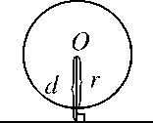 | 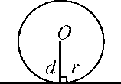 | 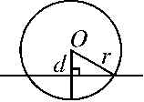
直线和圆的位置关系[来源:学+科+Z+X+X+K] | 公共点个数 | 0个 | 1个 | 2个
直线和圆的位置关系[来源:学+科+Z+X+X+K] | 数量关系 | d＞r | d＝r | d＜r
4.切线的判定与性质：
切线的判定：1）与圆只有一个公共点的直线是圆的切线（定义法）.（2）到圆心的距离等于半径的直线是圆的切线.（3）经过半径外端点并且垂直于这条半径的直线是圆的切线.
切线的性质：（1）切线与圆只有一个公共点.（2）切线到圆心的距离等于圆的半径.
（3）切线垂直于经过切点的半径.
5.三角形与圆：
三角形的外接圆 | 图形 | 相关概念 | 圆心的确定 | 内、外心的性质
三角形的外接圆 | 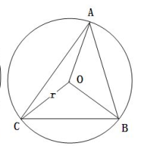 | 经过三角形各定点的圆叫做三角形的外接圆，外接圆的圆心叫做三角形的外心，这个三角形叫做圆的内接三角形 | 三角形三条垂直平分线的交点 | 到三角形的三个顶点的距离相等
三角形的内切圆 | 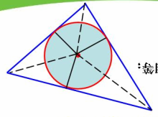 | 与三角形各边都相  切的圆叫三角形的  内切圆，内切圆的  圆心叫做三角形的  内心，这个三角形叫  圆的外切三角形 | 到三角形三条角平分线的交点 | 到三角形的三条边的距离相等

6.正多边形与圆：
1.正多边形与圆 | （1）正多边形的有关概念：边长(a)、中心(O)、中心角(∠AOB)、半径(R))、边心距(r),如图所示①.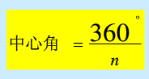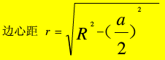  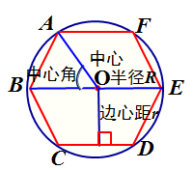  （2）特殊正多边形中各中心角、长度比：  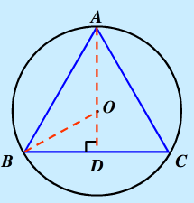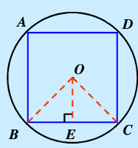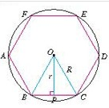  中心角=120° 中心角=90° 中心角=60°，△BOC为等边△  a:r:R=2:1:2 a:r:R=2::2 a:r:R=2:2
7.与圆的有关计算：
（1）扇形的弧长l＝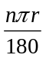；扇形的面积S＝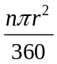＝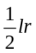[来源:Z,xx,k.Com]
（2）圆锥侧面展开图是一个扇形，扇形的半径等于圆锥的母线，扇形的弧长等于圆锥的底面周长.
【典例剖析】
例1如图，⊙O的半径为1，点A是半圆上的一个三等分点，点B是弧的中点，P是直径MN上的一个动点，则PA+PB的最小值为（ ）
A．1 B． C． D．
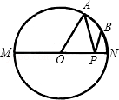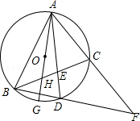
例1图 变式1.1图

&变式训练&
变式1.1如图，⊙O是△ABC的外接圆，已知AD平分∠BAC交⊙O于点D，连结CD，延长AC，BD，相交于点F．现给出下列结论：①若AD=5，BD=2，则DE=；②∠ACB=∠DCF；③△FDA∽△FCB；④若直径AG⊥BD交BD于点H，AC=FC=4，DF=3，则cosF=；则正确的结论是（ ）
A．①③ B．②③④ C．③④ D．①②④

变式1.2一张圆形纸片，小芳进行了如下连续操作：
（1）将圆形纸片左右对折，折痕为AB，如图（2）．
（2）将圆形纸片上下折叠，使A、B两点重合，折痕CD与AB相交于M，如图（3）．
（3）将圆形纸片沿EF折叠，使B、M两点重合，折痕EF与AB相交于N，如图（4）．
（4）连结AE、AF、BE、BF，如图（5）．
经过以上操作，小芳得到了以下结论：
①CD∥EF；②四边形MEBF是菱形；③△AEF为等边三角形；④S_{四边形AEBF}：S_{扇形BEMF}=3：π．
以上结论正确的有（ ）
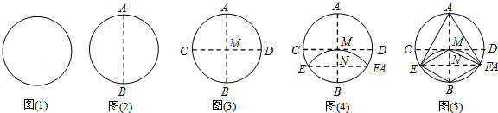
A．1个 B．2个 C．3个 D．4个
变式1.3半圆形纸片的半径为1cm，用如图所示的方法将纸片对折，使对折后半圆弧的中点M与圆心O重合，则折痕CD的长为 cm．
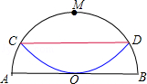
例2如图，△ABC中，BC=4，∠BAC=45°，以为半径，过B、C两点作⊙O，连OA，则线段OA的最大值为 ．
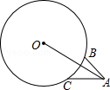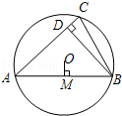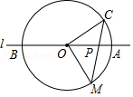
例2图 变式2.1图 变式2.2图
&变式训练&
变式2.1如图，已知⊙O的半径为1，锐角△ABC内接于⊙O，BD⊥AC于点D，OM⊥AB于点M，则sin∠CBD的值等于（ ）
A．OM的长 B．2OM的长 C．CD的长 D．2CD的长

变式2.2如图，直线l经过⊙O的圆心O，与⊙O交于A、B两点，点C在⊙O上，∠AOC=30°，点P是直线l上的一个动点（与圆心O不重合），直线CP与⊙O相交于点M，且MP=OM，则满足条件的∠OCP的大小为 ．

变式2.3如图，△ABC中，∠BAC=90°，AC=12，AB=10，D是AC上一个动点，以AD为直径的⊙O交BD于E，则线段CE的最小值是（ ）
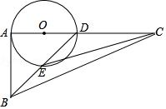
A．5 B．6 C．7 D．8
例3如图，直线l₁∥l₂，⊙O与l₁和l₂分别相切于点A和点B．点M和点N分别是l₁和l₂上的动点，MN沿l₁和l₂平移．⊙O的半径为1，∠1=60°．下列结论错误的是（ ）
A．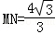 B．l₁和l₂的距离为2
C．若∠MON=90°，则MN与⊙O相切 D．若MN与⊙O相切，则
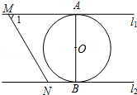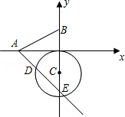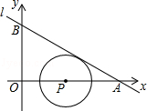
例3图 变式3.1图 变式3.2图

&变式训练&
变式3.1如图，已知A、B两点的坐标分别为（﹣2，0）、（0，1），⊙C 的圆心坐标为（0，﹣1），半径为1．若D是⊙C上的一个动点，射线AD与y轴交于点E，则△ABE面积的最大值是（ ）
A．3 B． C． D．4
变式3.2我们将在直角坐标系中圆心坐标和半径均为整数的圆称为“整圆”．如图，直线l：y=kx+4与x轴、y轴分别交于A、B，∠OAB=30°，点P在x轴上，⊙P与l相切，当P在线段OA上运动时，使得⊙P成为整圆的点P个数是（ ）
A．6 B．8 C．10 D．12
变式3.3已知AC⊥BC于C，BC=a，CA=b，AB=c，下列图形中⊙O与△ABC的某两条边或三边所在的直线相切，则⊙O的半径为的是（ ）
A．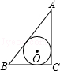 B．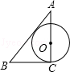 C．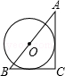 D．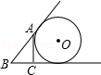

例4如图，正方形ABCD和正△AEF都内接于⊙O，EF与BC、CD分别相交于点G、H，则的值是（ ）
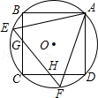
A． B． C． D．2
&变式训练&
变式4.1如图，正五边形ABCDE的边长为2，连结AC、AD、BE，BE分别与AC和AD相交于点F、G，连结DF，给出下列结论：①∠FDG=18°；②FG=3﹣；③（S_{四边形CDEF}）²=9+2；④DF²﹣DG²=7﹣2．其中结论正确的个数是（ ）
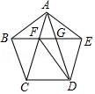
A．1 B．2 C．3 D．4
变式4.2如图，在菱形ABCD中，对角线AC、BD交于点O，以OB为直径画圆M，过D作⊙M的切线，切点为N，分别交AC、BC于点E、F，已知AE=5，CE=3，则DF的长是（ ）
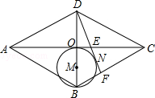
A．3 B．4 C．4.8 D．5
变式4.3如图，在△ABC中，BC=3，AC=5，∠B=45°，则下面结论正确的是 ．
①∠C一定是钝角；②△ABC的外接圆半径为3；③sinA=；④△ABC外接圆的外切正六边形的边长是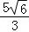．
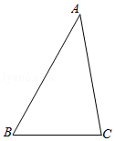

例5如图，AB是⊙O的直径，点C是⊙O上一点，AD与过点C的切线垂直，垂足为D，直线DC与AB的延长线交于点P，弦CE平分∠ACB，交AB于点F，连结BE，BE=7．下列四个结论：①AC平分∠DAB；②PF²=PB•PA；③若BC=OP，则阴影部分的面积为π﹣；④若PC=24，则tan∠PCB=．其中正确的是（ ）
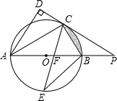
A．①② B．③④ C．①②④ D．①②③
&变式训练&
变式5.1如图，半径为2cm，圆心角为90°的扇形OAB中，分别以OA、OB为直径作半圆，则图中阴影部分的面积为（ ）
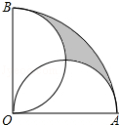
A．（﹣1）cm² B．（+1）cm² C．1cm² D．cm²
变式5.2某景区修建一栋复古建筑，其窗户设计如图所示．圆O的圆心与矩形ABCD对角线的交点重合，且圆与矩形上下两边相切（E为上切点），与左右两边相交（F，G为其中两个交点），图中阴影部分为不透光区域，其余部分为透光区域．已知圆的半径为1m，根据设计要求，若∠EOF=45°，则此窗户的透光率（透光区域与矩形窗面的面积的比值）为 ．
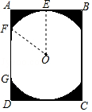

【实战演练】
1.(2017河南第10题)如图，将半径为2，圆心角为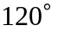的扇形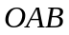绕点逆时针旋转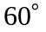，点，的对应点分别为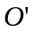，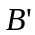，连接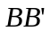，则图中阴影部分的面积是（ ）
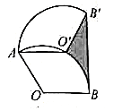
A．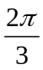 B．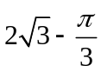 C.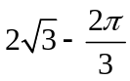 D．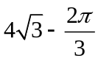
2. （2017四川省凉山州）如图，一个半径为1的⊙O₁经过一个半径为的⊙O的圆心，则图中阴影部分的面积为（ ）
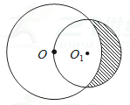
A．1 B． C． D．
3. （2017四川省攀枝花市）如图，△ABC内接于⊙O，∠A= 60°，BC=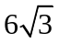，则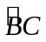的长为（ ）
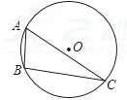
A．2π B．4π C．8π D．12π
4．（2017山东省莱芜市）如图，在Rt△ABC中，∠BCA=90°，∠BAC=30°，BC=2，将Rt△ABC绕A点顺时针旋转90°得到Rt△ADE，则BC扫过的面积为（ ）21教育名师原创作品
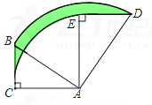
A． B．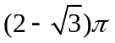 C．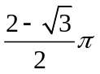 D．Π

5．（2017四川省德阳市）如图，点D、E分别是⊙O的内接正三角形ABC的AB、AC边上的中点，若⊙O的半径为2，则DE的长等于（ ）
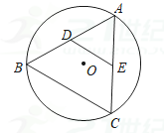
A． B． C．1 D．
6.（2017四川省凉山州）如图，P、Q分别是⊙O的内接正五边形的边AB．BC上的点，BP=CQ，则∠POQ= ．
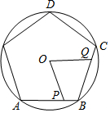

7.（2017湖北省襄阳市）在半径为1的⊙O中，弦AB、AC的长分别为1和，则∠BAC的度数为 ．
8．（2017四川省凉山州）如图，已知四边形ABCD内接于半径为4的⊙O中，且∠C=2∠A，则BD= ．
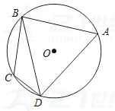
9．（2017辽宁省盘锦市）如图，在△ABC中，∠B=30°，∠C=45°，AD是BC边上的高，AB=4cm，分别以B、C为圆心，以BD、CD为半径画弧，交边AB、AC于点E、F，则图中阴影部分的面积是 cm²．
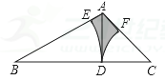
10．（2017辽宁省盘锦市）在平面直角坐标系中，点P的坐标为（0，﹣5），以P为圆心的圆与轴相切，⊙P的弦AB（B点在A点右侧）垂直于y轴，且AB=8，反比例函数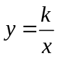（≠0）经过点B，则k= ．

11．（2017四川省德阳市）如图，已知⊙C的半径为3，圆外一点O满足OC＝5，点P为⊙C上一动点，经过点O的直线l上有两点A、B，且OA＝OB，∠APB＝90°，l不经过点C，则AB的最小值为_____．
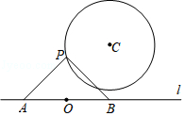
12.（2017浙江省绍兴市）如图，∠AOB=45°，点M、N在边OA上，OM=x，ON=x+4，点P是边OB上的点．若使点P、M、N构成等腰三角形的点P恰好有三个，则x的值是 ．
